REQUERIMENTO N° 170/2022

RODRIGO MACHADO – PSDB, vereador com assento nesta Casa, de conformidade com os Artigos 118 e 121 do Regimento Interno, REQUER à Mesa que este Expediente seja encaminhado ao Senhor Evandro Geraldo Vozniak, Diretor Presidente da Agência Reguladora de Serviços Públicos Delegados (AGER) de Sorriso/MT, a Secretaria Municipal de Cidades, a Secretaria Municipal de Administração e com cópia ao Exmo. Senhor Ari Lafin, Prefeito Municipal, requerendo que sejam tomadas providências sobre manutenção e estrutura da Estação Rodoviária do Município de Sorriso, Estado de Mato Grosso.

JUSTIFICATIVAS

Sorriso é reconhecido como a Capital Nacional do Agronegócio e o maior produtor individual de soja do mundo. Segundo levantamento feito pelo IBGE, ocupa atualmente a terceira posição no ranking das maiores economias agrícolas do País.

Considerando grande circulação de pessoas pelo munícipio, tanto que venham de passagem ou a trabalho e fazem uso da rodoviária do munícipio, precisam de uma estrutura adequada.

Considerando que existe contrato N° 44/1997 de Concessão sobre a Estação Rodovíaria de Sorriso, no mesmo cita-se Cláusula Décima Terceira:
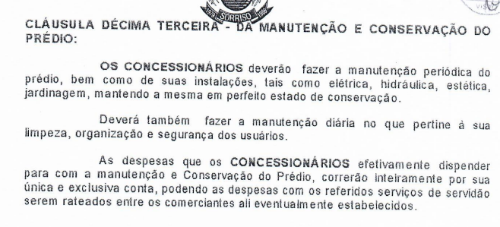

Considerando que é assegurado ao Vereador promover, perante quaisquer autoridades, entidades ou órgãos da administração Municipal, direta ou indireta e fundacional, os interesses públicos ou reivindicações coletivas de âmbito Municipal ou das comunidades representadas, podendo requerer, no mesmo sentido, a atenção de autoridades Federais ou Estaduais (Art. 244, inciso V, do Regimento Interno, da Câmara Municipal de Sorriso);
Considerando que a Lei Ordinária Municipal, instituiu a AGER, no município de Sorriso/MT, e cabe a mesma a regulação de serviços públicos ligados a saneamento básico, abastecimento de água tratada, esgoto sanitário, transporte, rodoviária, cemitério, posto de abastecimento de aeronaves e outros serviços de concessão que venham a ser delegados pelo município;
Considerando que estamos recebendo inúmeras reclamações sobre estrutura, banheiros em péssimo estado, sujos, cobrança sobre as lanchonetes não funcionarem anoite, tem pessoas que utilizam a rodoviária anoite não tem onde comprar uma água, pessoas com problema de saúde que necessitam se alimentar, reclamam que está tudo fechado não tem atendimento, ter mais segurança pessoas reclamam que anoite muito perigoso, está tendo vários assaltos a passageiros;
Considerando que este requerimento tem como objetivo solucionar a problemática relatada e trazida pela população que usufruir da rodoviária do Município e requerem providências.

Câmara Municipal de Sorriso, Estado de Mato Grosso, em 03 de agosto de 2022.
RODRIGO MACHADO
Vereador PSDB

